# 线性代数A 大练习6

范围：4.4 可逆矩阵 4.5 矩阵的分块

Part 1 错题复现 矩阵的分解

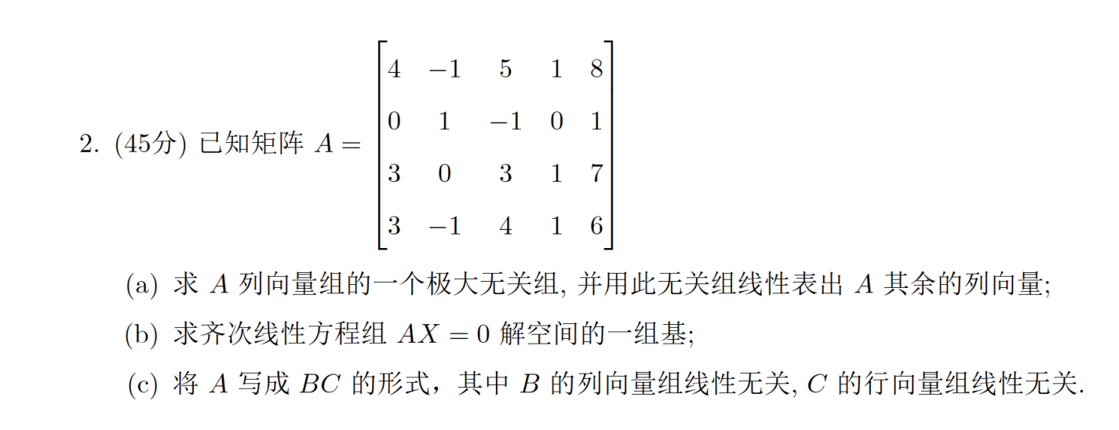

Part 2 知识点回顾及练习

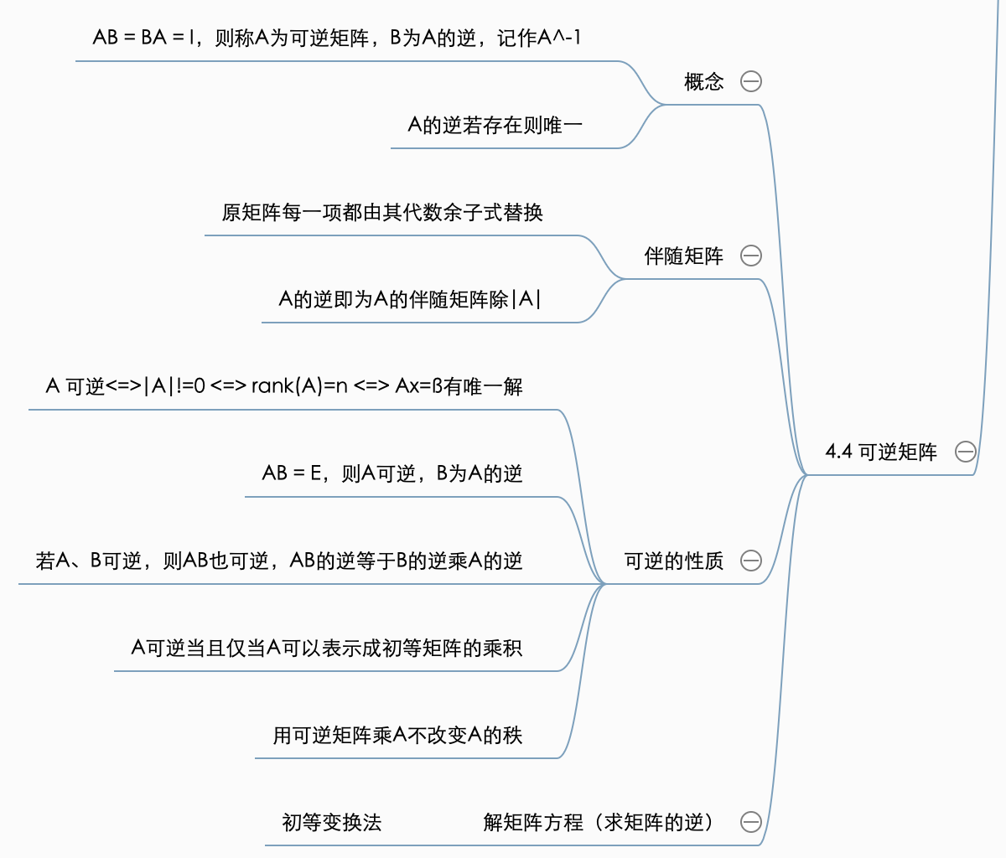

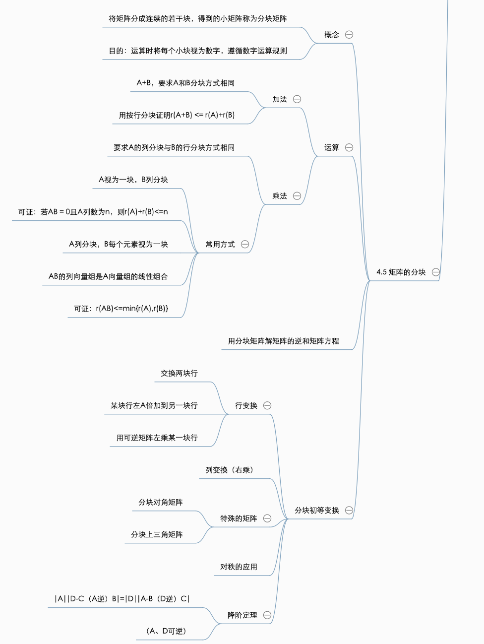

Part 3 书上例题练习

4.4 可逆矩阵













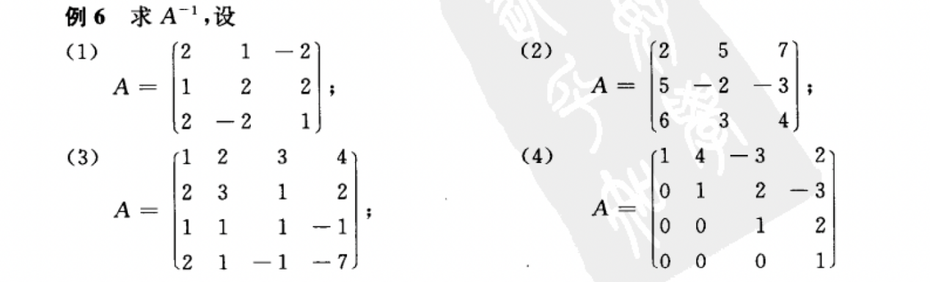













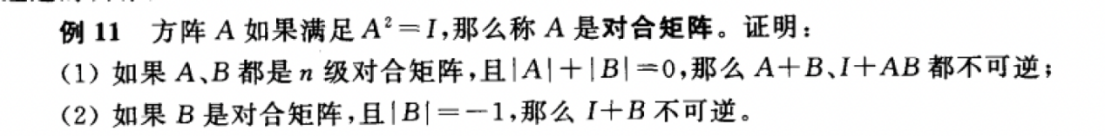









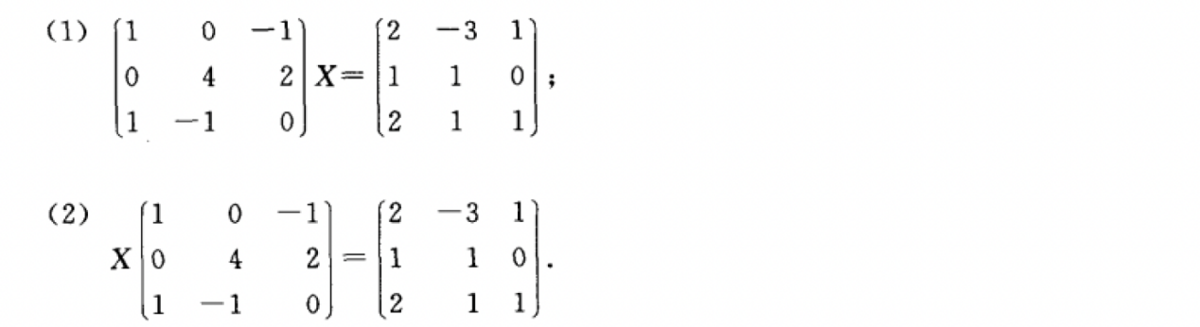

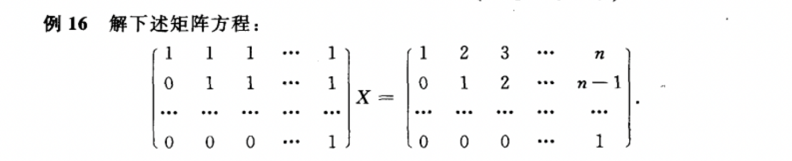

4.5 矩阵的分块

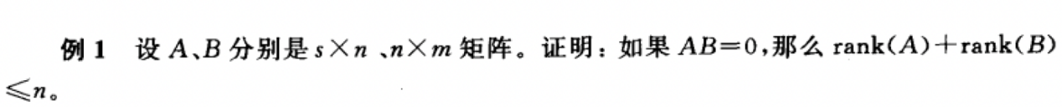



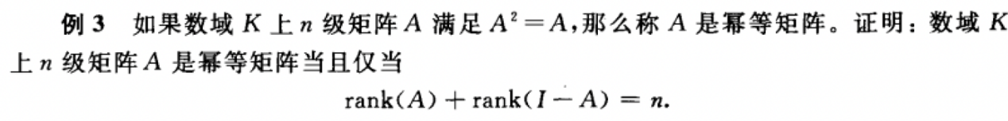









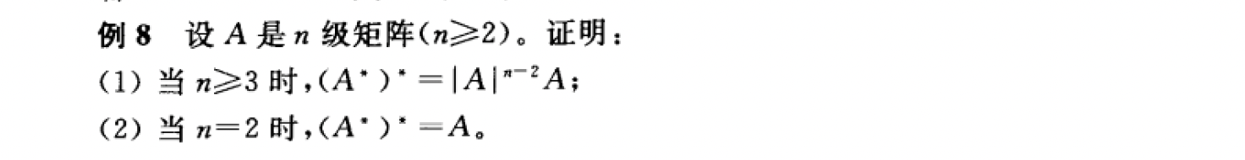



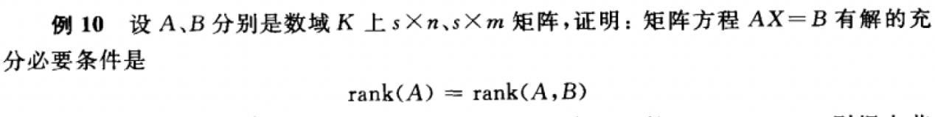





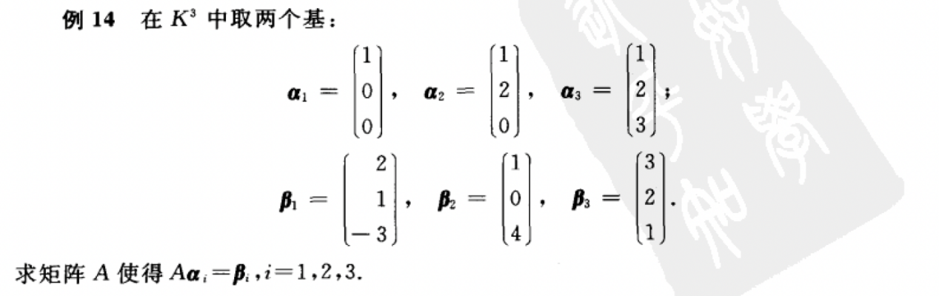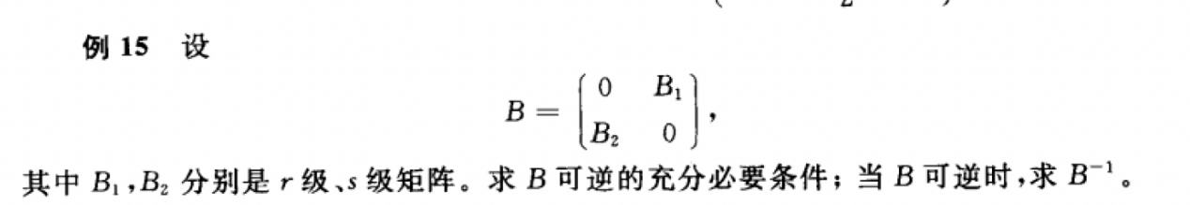

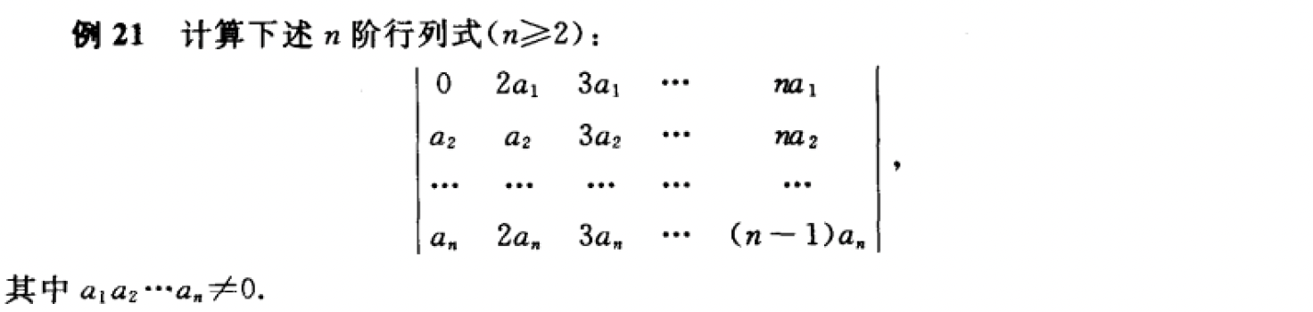

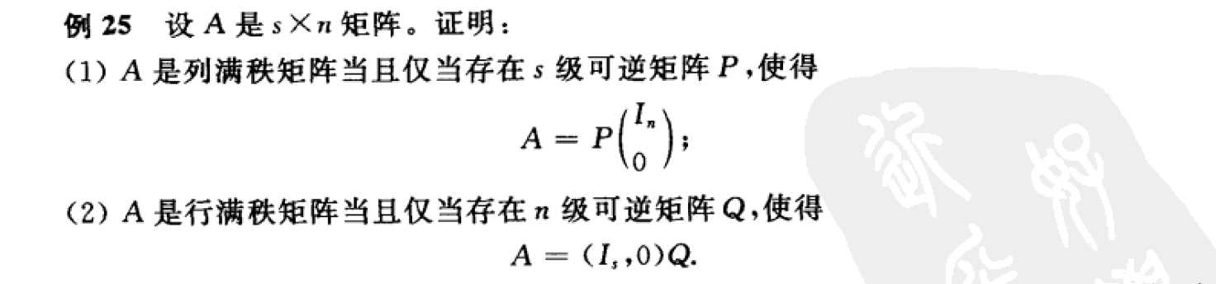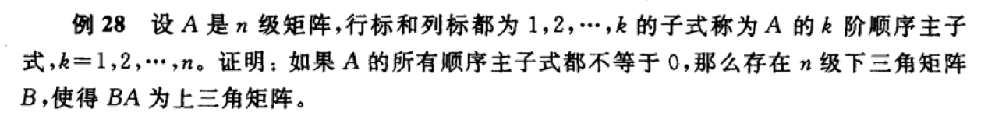

Part 4 附加题

2017.高等代数期中（高峡）（6）

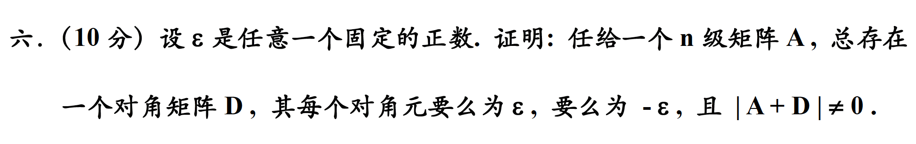

2022.高等代数期中（李文威）（2-4）

